DJ CORTO!
Технический райдер

- Заказчик обязан предоставить профессиональное высококачественное звуковое и световое оборудование, которое должно полностью соответствовать прилагаемой спецификации:

- 2 X CD-проигрыватель Pioneer CDJ-2000/CDJ-2000 Nexus/2 или выше (ТОЛЬКО ЭТИ МОДЕЛИ) (другие модели по отдельному согласованию)
- 1 Х диджейский пульт Pioneer DJM 800/900/2000 Nexus/2 (другие модели по отдельному согласованию)
Схема расположения: CD-проигрывателя стоят слева и с права от пульта. Справа будет располагаться Macbook, под него нужна одна свободная розетка рядом.
(3) Обязательное наличие аудио-мониторов с двух сторон, мощностью не менее 1 кВт и контроль над ним с диджейского пульта;
(4) Высота dj-стола – не менее 100 см. Письменные столы не предлагать.
(5) Один радиомикрофон с новыми батарейками любой марки – для Артиста

Расположение аппаратуры
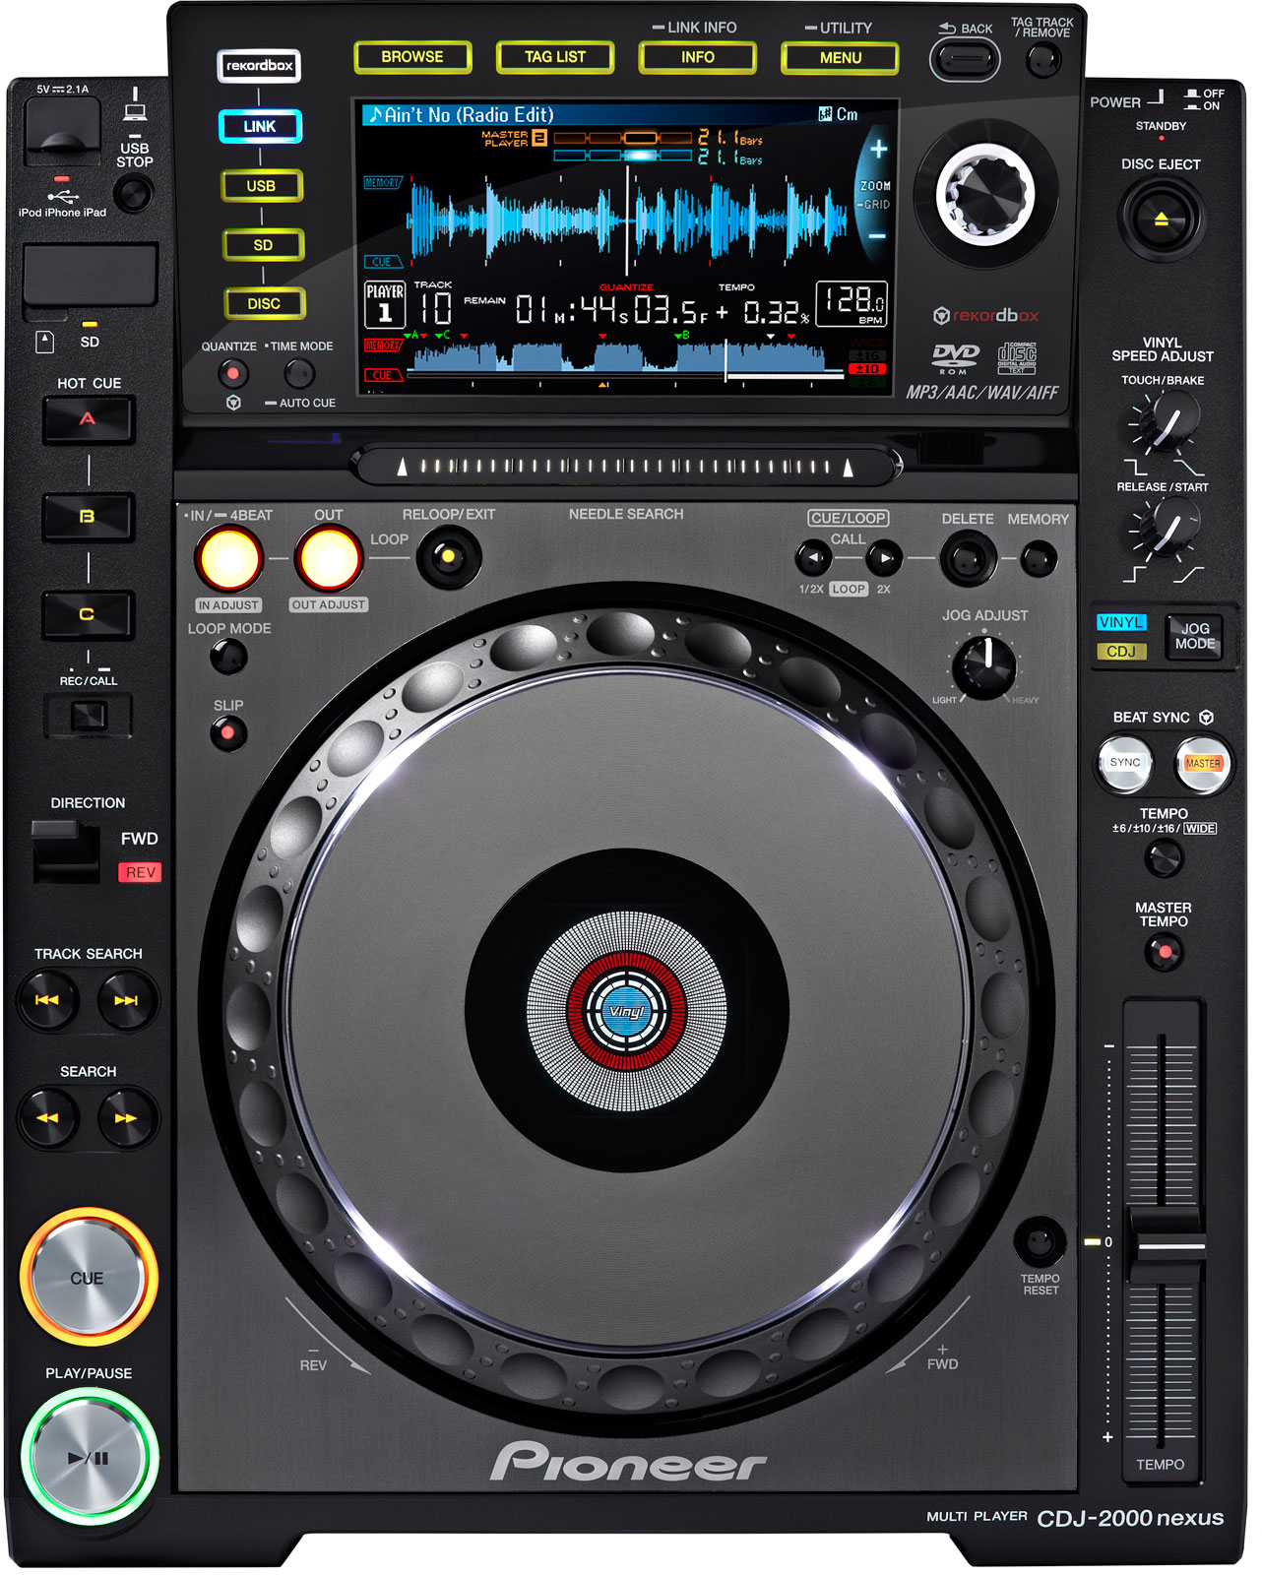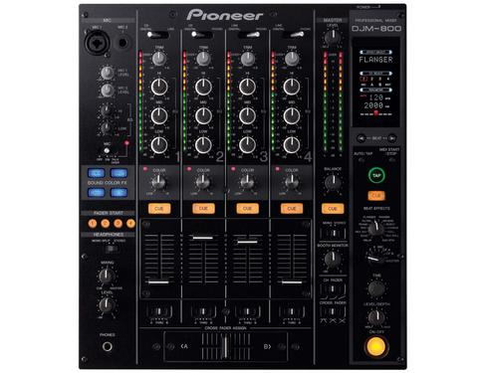

- Организатор гарантирует полную готовность и настройку звукового и светового оборудования за 3 часа до начала концерта. В противном случае с Представителя снимается любая ответственность за возможную задержку начала концерта;

- Обязательно присутствие на протяжении всего выступления местного звукорежиссёра, обеспечивающего работу звукового и светового оборудования. Также его присутствие необходимо на саунд-чеке.

DJ CORTO
Бытовой райдер

- ОБЩИЕ ПОЛОЖЕНИЯ

  - Организатор обеспечивает прием (проезд, проживание и питание) указанного в договоре Артиста и его менеджера.
  - Все время нахождения Артиста и его менеджера в городе (включая, но, не ограничиваясь встречей и проводами на вокзале и/или в аэропорту) и проведения концерта, в полном распоряжении представителя Исполнителя должен находиться представитель Организатора, правомочный решать любые вопросы, связанные с организацией и проведением концерта Артиста.

- ТРАНСПОРТ

  - Организатор обязуется обеспечить своевременную встречу Артиста и его менеджера в месте прибытия в город концерта (аэропорт), при встрече должен присутствовать компетентный представитель Организатора и предусмотренный договором внутригородской транспорт (обязательно наличие мобильной связи).
  - Все передвижения Артиста его менеджера по городу концерта, включая трансферт, выезд на интервью, выезд из гостиницы на площадку и обратно, осуществляются на транспорте, предоставляемом Организатором за свой счет.
  - Внутригородской транспорт подается заблаговременно, не менее чем за 15 минут до времени выезда, а при необходимости погрузки оборудования и/или инструментов – за 30 минут до времени выезда.
  - Если Артист его менеджер понес расходы на транспорт, питание и проживание в связи с проведением концерта Организатор обязуется возместить Артисту такие расходы в полном объеме.
  - Предоставляемый Организатором транспорт должен соответствовать требованиям договора и настоящего райдера, быть полностью исправным и чистым.
  - Организатор предоставляет следующий транспорт:
    - Междугородный транспорт:
Авиаперелет (2 билета эконом-класса) по маршруту Москва – город выступления – Москва только авиакомпанией «Аэрофлот». В случае, если до пункта назначения возможно добраться только на поезде, то артисту и его менеджеру предоставляется 2 СВ или полностью выкупленное купэ. В случае, если до пункта назначения возможно добраться только на автомобиле, то см. п. 2.6.2.
2.6.2. Внутригородской транспорт:
Автомобиль иностранного производства представительского класса в идеальном состоянии (не старше 2016 года и НЕ МИКРОАВТОБУС!!!). Посторонние в салонах автомобилей (за исключением администратора) не допускаются.

- ПРОЖИВАНИЕ

  - Организатор за свой счет обязуется предоставить для проживания Артиста и его менеджера в городе концерта комфортабельную (не менее 5****) гостиницу, желательно в центре города и недалеко от концертной площадки. Номер должен быть оборудован санузлом (туалет, ванна) с наличием горячей воды.
  - Гостиница должна быть заранее забронирована и оплачена Организатором, с тем учетом, чтобы Артист мог разместиться в гостинице сразу после прибытия в город концерта, и выселиться из гостиницы непосредственно перед отъездом из города концерта.
  - Завтрак в гостинице должен быть оплачен Организатором (включен в стоимость номера).

- ПИТАНИЕ

  - Организатор обязуется за свой счет обеспечить трехразовое питание Артиста его менеджера.
  - Питание осуществляется ТОЛЬКО в ресторане гостиницы, в которой размещается Артист. Питание в других ресторанах необходимо согласовывать с артистом заранее.
  - Вместо организации питания в городе выступления Организатор может предоставить Артисту и его менеджеру денежные средства в размере 5 000 рублей в сутки на человека. В случае, если ожидание Артиста его менеджера в аэропорту при стыковочных рейсах составляет более 2 часов, Организатор обязан предоставить на питание 3000 рублей на человека.
  - В случае неисполнения Организатором обязательств по обеспечению питания, Артист и его менеджер может воспользоваться рестораном по своему выбору и предъявить Организатору счет, который должен быть оплачен Организатором до выхода Артистов на сцену.

- ГРИМЁРНАЯ
  - Гримёрная - 1 (одна) – запирающаяся на замок, ключи должны быть выданы представителю Организатора, хорошо освещенная, с большим зеркалом, вешалками, стульями, столом. В гримерке должна присутствовать как минимум одна розетка на 220 вольт.
  - К приезду Артиста площадка и служебные помещения должны быть освобождены от посторонних.
  - Проход Артиста на площадку осуществляется только через служебный вход.
  - У служебного входа Артиста встречает Организатор и провожает его до гримерной комнаты.
  - Отъезд Артиста осуществляется только через служебный вход.
5.6. Организатор обеспечивает за свой счет наличие в гримерной: закусок на 2 человека, воды минеральной без газа (не мнее 4 литров в бутылках по 0,5 литра), алкоголь (по желанию Артиста на месте), махровое полотенце – 3 (три) штуки, салфетки.
5.7. Гримерная должна находиться на уровне сцены, иметь надлежащее освещение, зеркало, кондиционеры или обогреватели (в зависимости от времени года), а также отдельные (или находящиеся рядом) туалетные комнаты с горячей и холодной водой. Гримерная комната должна располагаться в непосредственной близости от сцены, в том же здании, проход к ней не должен осуществляться через зрительный зал.

- ОХРАНА
  - Организатор обеспечит охрану Артиста и его менеджера на протяжении всего времени проведения концерта и нахождения в городе проведения концерта. В случае, если Артист во время выступления будет чувствовать, что существует угроза его безопасности, он вправе покинуть сцену и пределы концертной площадки без дальнейшего продолжения выступления и последующей компенсации за недоработанное или отмененное выступление. Охрана также ни в какое время не будет присутствовать непосредственно в гримерной комнате Артиста.
  - Организатор обеспечит при помощи охраны недопущение посторонних лиц без одобрения Артиста и его менеджера на сцену и за кулисы за два (2) часа до начала концерта, во время концерта и после концерта до отъезда Артиста с площадки.

- ГРАФИК ПРЕБЫВАНИЯ АРТИСТА
  - Организатор в обязательном порядке предоставит на согласование с Артистом график
пребывания в городе проведения концерта не позднее, чем за 5 дней до даты выступления.
  - Время саундчека согласовывается с артистом или их менеджером не позднее, чем за 3 дня до выступления.

- ВЫСТУПЛЕНИЕ АРТИСТА
8.1. «Разогревающий» Артиста диск-жокей, НЕ ДОЛЖЕН: «жестить», исполнять популярные хиты, играть быстрее 124 ударов в минуту и НИ В КОЕМ СЛУЧАЕ не должен исполнять авторские треки, ремиксы, мэш-апы Артиста.
8.2. Представлять Артиста перед публикой можно только после полной готовности Артиста к выступлению, о чём сообщит сам Артист организатору.
8.3. Во время выступления по желанию Артиста может работать MC (ведущий), но он не должен проводить никаких конкурсов и объявлять победителей во время выступления Артиста.
8.4. Во время выступления артиста танцоры GO-GO не должны танцевать на сцене перед Артистом, то есть загораживая их видимость перед публикой.
8.5. Выступающие после Артиста другие ди-джеи должны выходить на сцену только после окончания выступления Артистов.
8.6. Продолжительность выступления Артистов составляет ровно 1,5 часа.

9.ПРОЧЕЕ
9.1. Организатор обязуется осуществить рекламную кампанию концертов самостоятельно.
9.2. Фото, теле-съёмка и звукозапись выступления группы должны осуществляться по согласованию с менеджментом Артиста или с самим Артистом. Любые интервью, съёмки и пресс-конференции должны быть согласованы с менеджментом Артиста заранее.
9.3. Артист не участвует в рекламных и корпоративных акциях спонсоров концерта.
9.4. На все время пребывания Артиста и его менеджера в городе Организатор обязуется выделить компетентного представителя, владеющего всей информацией по концерту. Представитель Организатора должен находиться в постоянном контакте с Артистом и его менеджментом.
9.5. Организатор обеспечивает беспрепятственный проход ВЕЗДЕ менеджмента Артиста, а также заранее утвержденных лиц, имеющих отношение к данному выступлению.
9.6. Организатор обеспечивает проход на концерт приглашенных гостей Артиста в количестве до 10-ти человек (если мероприятие не является закрытым).

ВНИМАНИЕ!
В случае невыполнения условий бытового райдера возможна полная отмена или значительное сокращение времени выступления, при этом организатору предоплата не возвращается.
Все пункты бытового райдера обязательны для выполнения приглашающей стороной (Организатором).
Любые отступления от бытового райдера невозможны без предварительного согласования с Артистом.
При наличии несогласованных отступлений от бытового райдера Артист имеет полное право отменить выступление.
ВО ИЗБЕЖАНИЕ НЕДОРАЗУМЕНИЙ ПРОСИМ ВАС ПРИНЯТЬ ВО ВНИМАНИЕ, ЧТО ДАТА ПОД ВЫСТУПЛЕНИЕ БРОНИРУЕТСЯ ЗА ОРГАНИЗАТОРОМ В МОМЕНТ ВНЕСЕНИЯ 50% ПРЕДОПЛАТЫ!
ТАКЖЕ ЗАПРЕЩЕНО ВЕСТИ АНОНСИРОВАНИЕ БРОНИРОВАНИЕ БИЛЕТОВ ИЛИ РЕКЛАМИРОВАТЬ КОНЦЕРТ ЛЮБЫМ СПОСОБОМ ДО ВНЕСЕНИЯ ПРЕДОПЛАТЫ!

